OBJAVA ZA MEDIJE

AKADEMIK JOSIP BRATULIĆ U PALAČI HAZU ODRŽAO PREDAVANJE

BOŽIĆ– BLAGDAN RADOSTI I OBITELJI

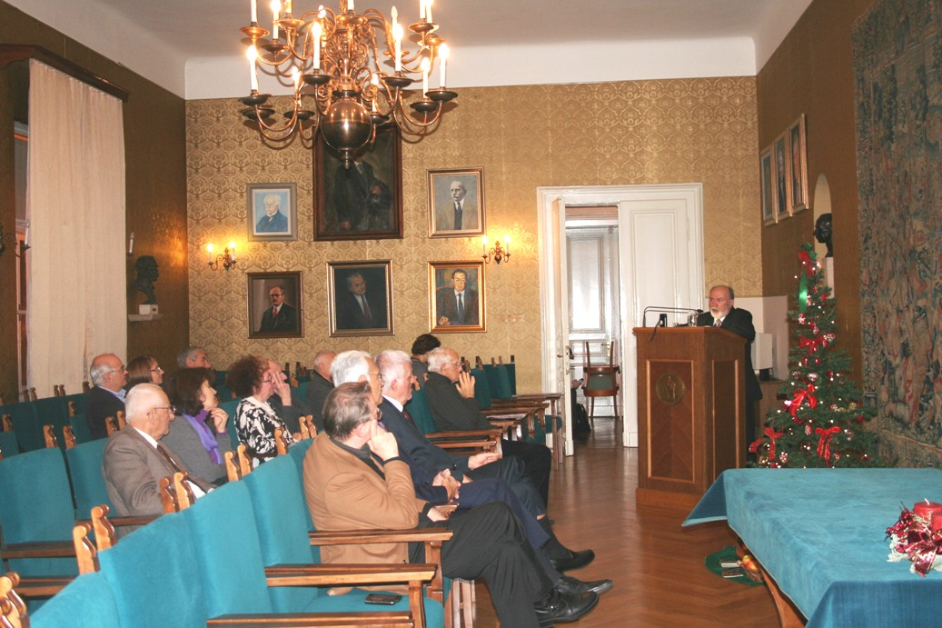

Zagreb, 10. prosinca 2015. – Povodom nadolazećih božićnih blagdana, u četvrtak 10. prosinca akademik Josip Bratulić održao je u palači Hrvatske akademije znanosti i umjetnosti svoje tradicionalno predavanje posvećeno Božiću, ovog puta pod naslovom Božić – blagdan radosti i obitelji u kojem je pojasnio neke od temeljnih poruka i običaja vezanih uz blagdan Isusova rođenja.
Akademik Bratulić kazao je da riječ Badnjak dolazi od glagola bdjeti jer se dan uoči Božića bdjelo za mrtve, dok riječ Božić označava malog Boga. „Bog se odlučio roditi među nama i samim tim je odredio kako će se svijet dalje razvijati. On se utjelovio u naše društvo, postao dio nas, pa je i riječ krstjanin, tj. kršćanin u nekim dijelovima Hrvatske bila oznaka za čovjeka, za onoga u čijoj se obitelji nalazi Isus Krist“, poručio je akademik Bratulić. Kao primjer aktualnosti Božićne poruke spomenuo je činjenicu da je i Isus kao malo dijete bio izbjeglica jer je s roditeljima morao bježati u Egipat pred progonom kralja Heroda.
Akademik Bratulić je pojasnio i da je kao datum Isusova rođenja prihvaćen upravo 25. prosinca jer u to vrijeme dani postaju duži, što simbolizira pobjedu svjetla nad tamom. Zbog toga se datum Božića kod Rimljana slavio kao Dan nepobjedivog sunca, a tog su dana bile i Mitrine svečanosti. Budući da je Božić ujedno i vrijeme darivanja, akademik Bratulić podsjetio je i na svetačke blagdane tog dijela godine uz koje je vezano darivanje, kao što su blagdan svetog Martina, svete Barbare, svetog Nikole i svete Lucije. Pojasnio je i običaj prikazivanja Isusova rođenja u jaslicama koji je 1223. u Katoličkoj crkvi uveo sveti Franjo Asiški, a podsjetio je i na neke od veza između Hrvatske i mjesta povezanih s Isusovim rođenjem. Najpoznatija od tih veza je legenda o prijenosu Kuće Isusova Navještenja iz Nazareta preko Trsata u Loreto, a akademik Bratulić je spomenuo i da se grob najpoznatijeg sveca rođenog na području Hrvatske, svetog Jeronima, nalazi u bazilici svete Marije Velike u Rimu u kojoj se čuvaju ostaci Isusovih jaslica i u kojoj su sveti Ćiril i Metod prvi put služili misu na staroslavenskom jeziku.
Uvodni govor održao je predsjednik HAZU akademik Zvonko Kusić koji je istaknuo da je Božić nije samo religijski blagdan jer se slavi i u najsekulariziranijim društvima, što svjedoči o snazi Božićne poruke koja nadilazi vjerske okvire. „Božić nas sve vraća u djetinjstvo, ispunjava nas toplim sadržajima i šalje poruku da ljubav i dobro uvijek pobjeđuje, čak i kad stvarnost to demantira, jer nikad čovjek nije bliži drugom čovjeku nego na Božićnu noć“, kazao je akademik Kusić.

Marijan Lipovac
Ured za odnose s javnošću i medije HAZU

